Inspiratieblad stakeholdersanalyse

1. Identificeer stakeholders
2. Categoriseer stakeholders
3. Prioriteer stakeholders
4. Bepaal stakeholders aanpak
5. Relatie tussen de stakeholders

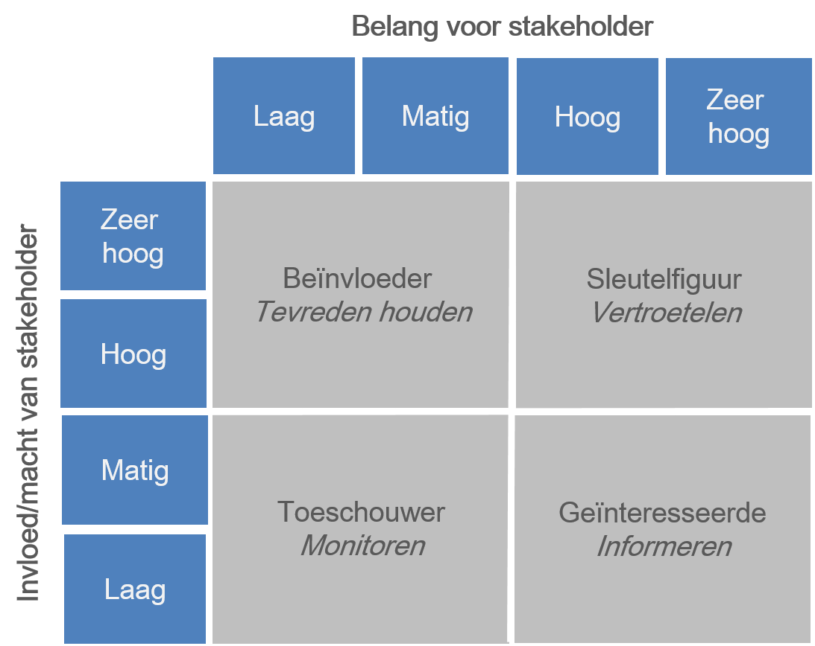

Deelnemers Limburgse klimaattafel:

Limburgse Gemeenten

Waterschap Limburg

Provincie Limburg

Staatsbosbeheer

Stichting Limburgs Landschap

WML

LLTB

Werkregio’s water

Natuurmonumenten

Hiswa / Recron

LWV

Wonen Limburg

VRLN